1. 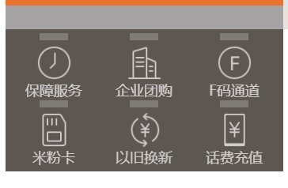
左下角那6个服务按钮（保障服务、企业团购等）的上下方，出现了细细的白色边框
用 flex 布局，给父容器加 display: flex; justify-content: space-between; ，让文字自动均匀分布。
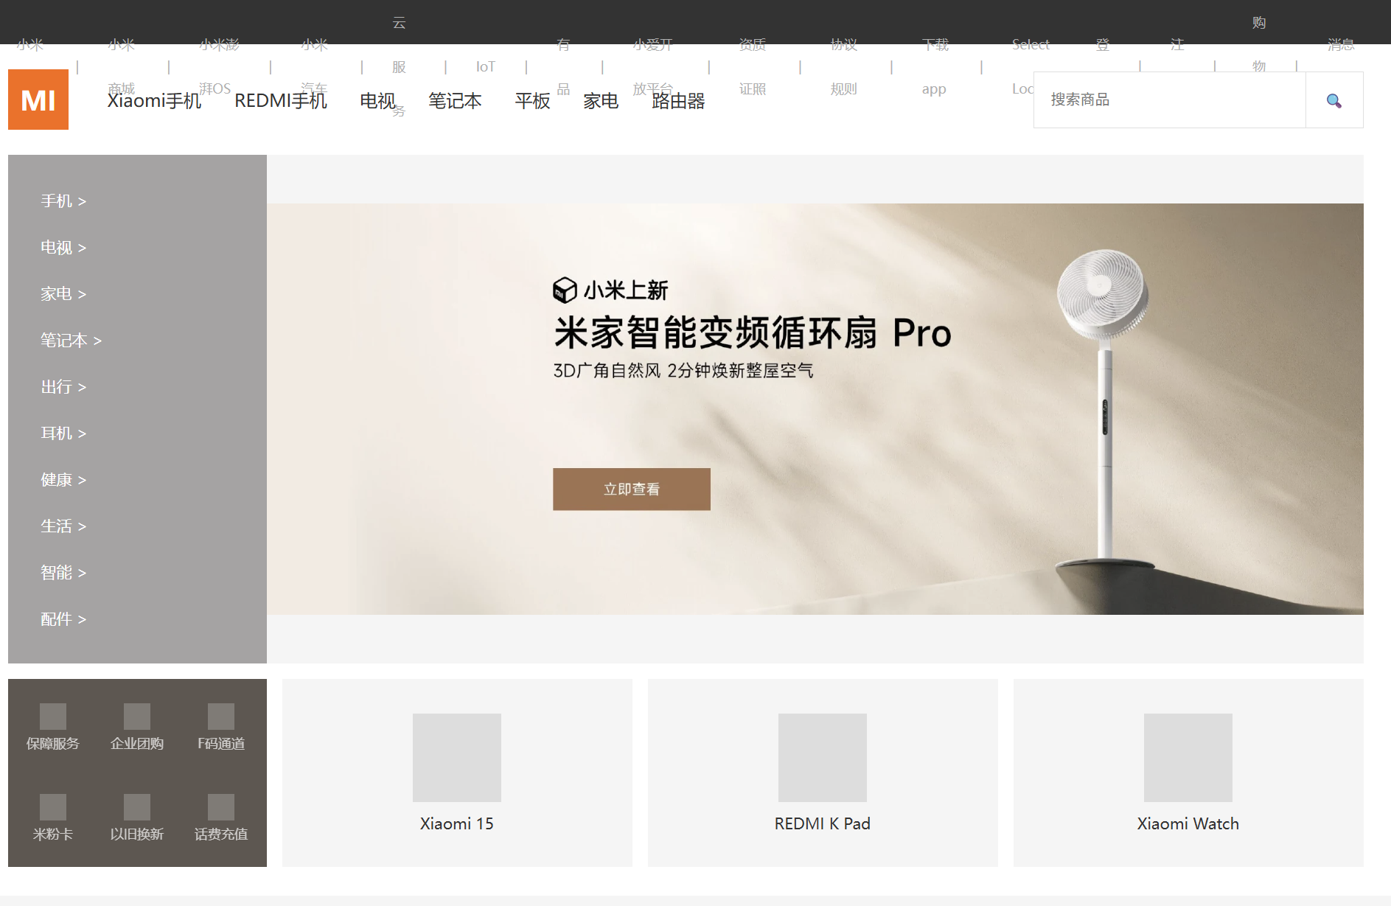
2. 网页最上面那排导航文字（比如“小米官网”“云服务”这些）挤在一起
给父容器加 display: flex; justify-content: space-between
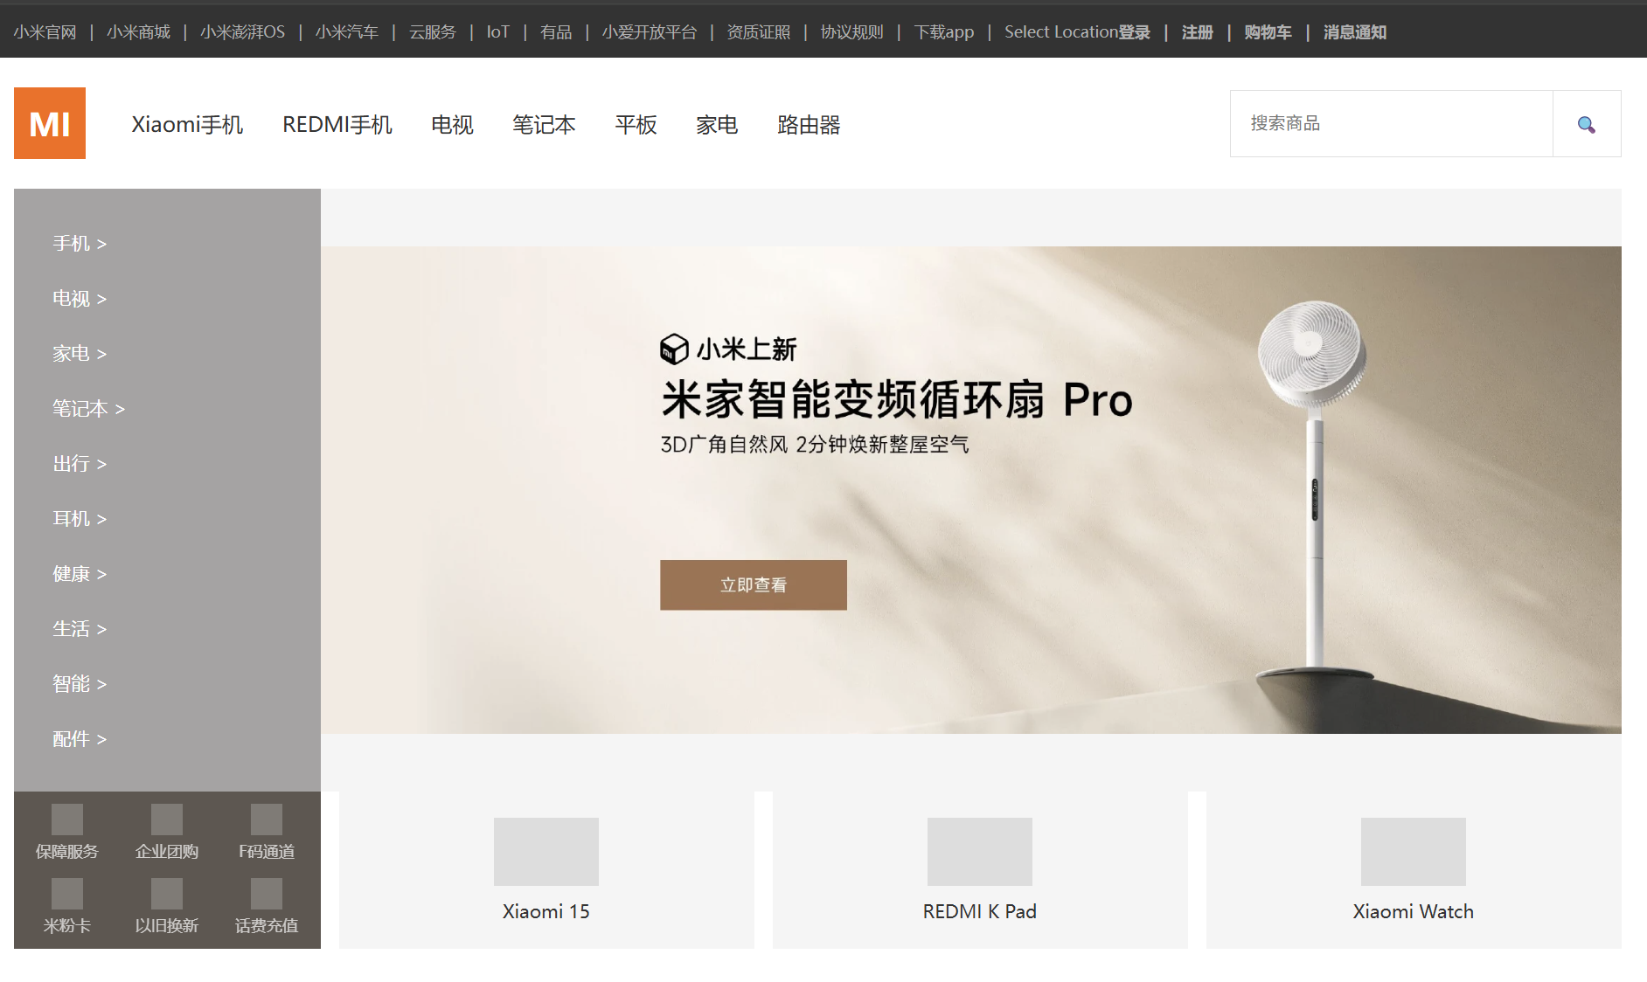
3. 两个盒子挨在一起
给每个盒子加个右边距/下边距（比如 margin-right: 20px; ）

